《数据库系统》实验报告

年级、专业、班级 |  | 2020级计科1班 |  |  | 姓名 | 陈鹏宇
实验题目 | GaussDB云数据库应用编程
实验时间 | 2023.4.17～2022.5.14 |  | 实验地点 | DS33401
实验成绩 |  |  | 实验性质 | □验证性 □设计性 ■综合性
教师评价：
□算法/实验过程正确； □源程序/实验内容提交 □程序结构/实验步骤合理；
□实验结果正确； □语法、语义正确； □报告规范；
其他：
评价教师签名：
一、实验目的
1. 掌握数据库建模工具PowerDesigner的使用，利用PowerDesigner工具建立具体需求的概念数据模型和物理数据模型，并转换成数据库对象。
2. 学习通过应用程序连接GaussDB云数据库，进行数据的操作。主要考查学生以数据库知识为主线，结合“程序设计技术”、“软件工程”等多门课程知识的综合应用。

二、实验项目内容
要求设计并编程实现一个小型的企业员工管理系统。
具体要求：
（1）对企业员工管理系统进行需求分析，使用PowerDesigner设计E-R模型，详细描述实体的属性和实体之问的联系，消除不必要的冗余；实现E-R图向关系模型的转换，定义主键、外键，同时设计出系统功能模块图。
（2）基于GaussDB云数据库搭建企业员工管理系统数据库。
通过java、python等程序设计语言编程实现企业员工管理系统，重点是实现数据库的连接和各种CRUD操作；必须有对数据的增、删、改、查功能。界面自选，可以是命令行形式，web页面形式或者GUI。

三、实验过程或算法（源程序）

- 需求分析及模型建立
- 需求分析
员工管理数据库系统，有助于为对员工数量增多，信息量增大，以及员工部门分配，工资发放等问题实现现代、化网络化管理，能够提高企业管理效率，提高准确度，节约企业成本，提高生产效率。在该公司中，每个员工都有自己的职位，而每个职位又分别属于某个部门，每个员工有自己的项目信息。员工的薪资由所属职业决定。普通员工和管理员由ID首字母区别。
员工管理系统应该能够满足职工信息存储、查询、更新、添加、删除等一系列需求。上述职工信息一般包括员工自身的信息、公司的职位信息、公司的部门信息、员工的项目信息等。普通员工只能对以上信息进行查询，而公司管理员如人力资源管理员、财务管理员、项目管理员等才有权限对以上信息进行增删改。
- ER图
基于上述需求分析：
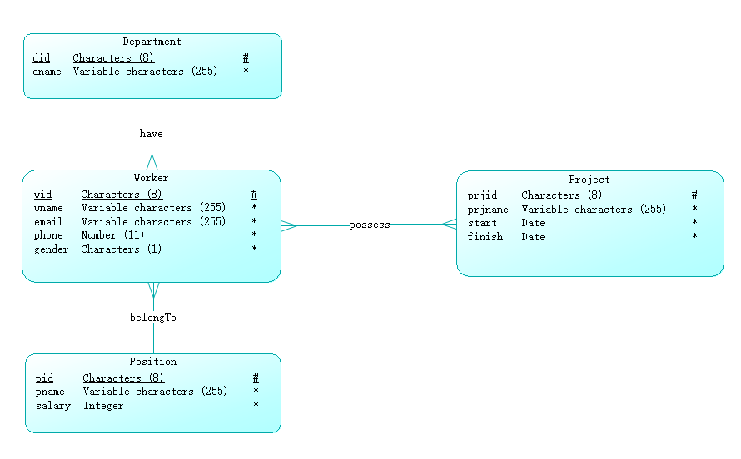
图1. ER图
- 关系模式转换
通过powerdesigner的模型检测：
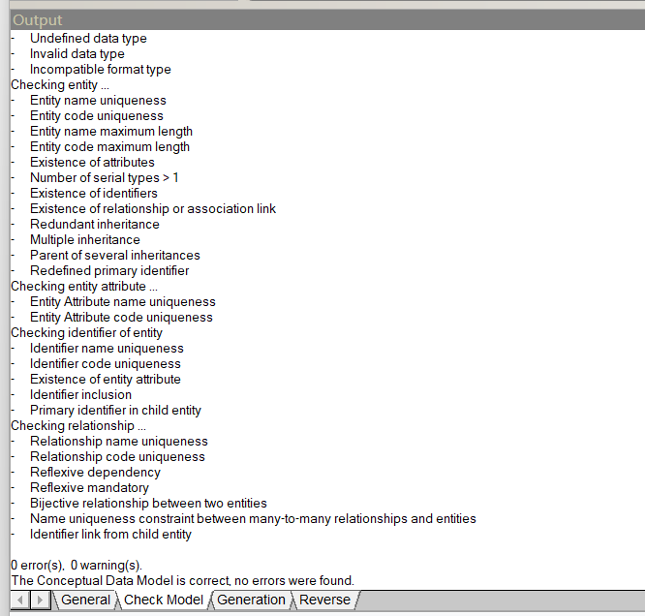
图2. 模型通过检测
自动转换为关系模型：
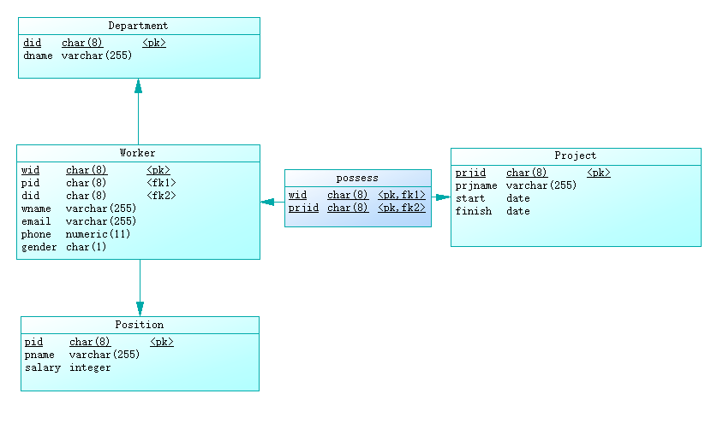
图3. 关系模型
- 系统功能模块图
普通员工除了个人信息能修改外，其余信息只能查询；管理员对所有信息都能查询和修改。
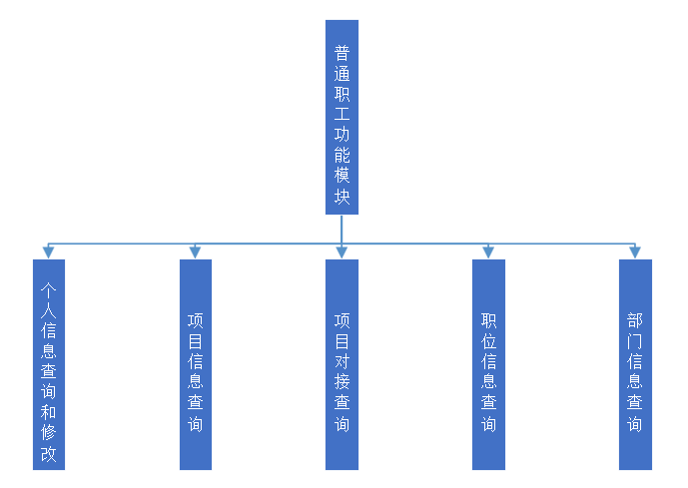
图4. 普通职工功能模块图
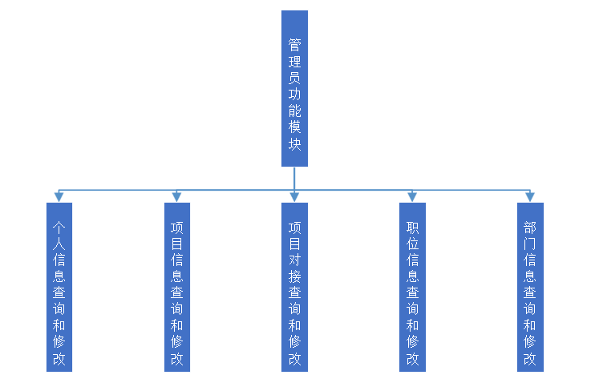
图5. 管理员功能模块图
- 代码实现
- 数据库绑定
- 绑定弹性IP
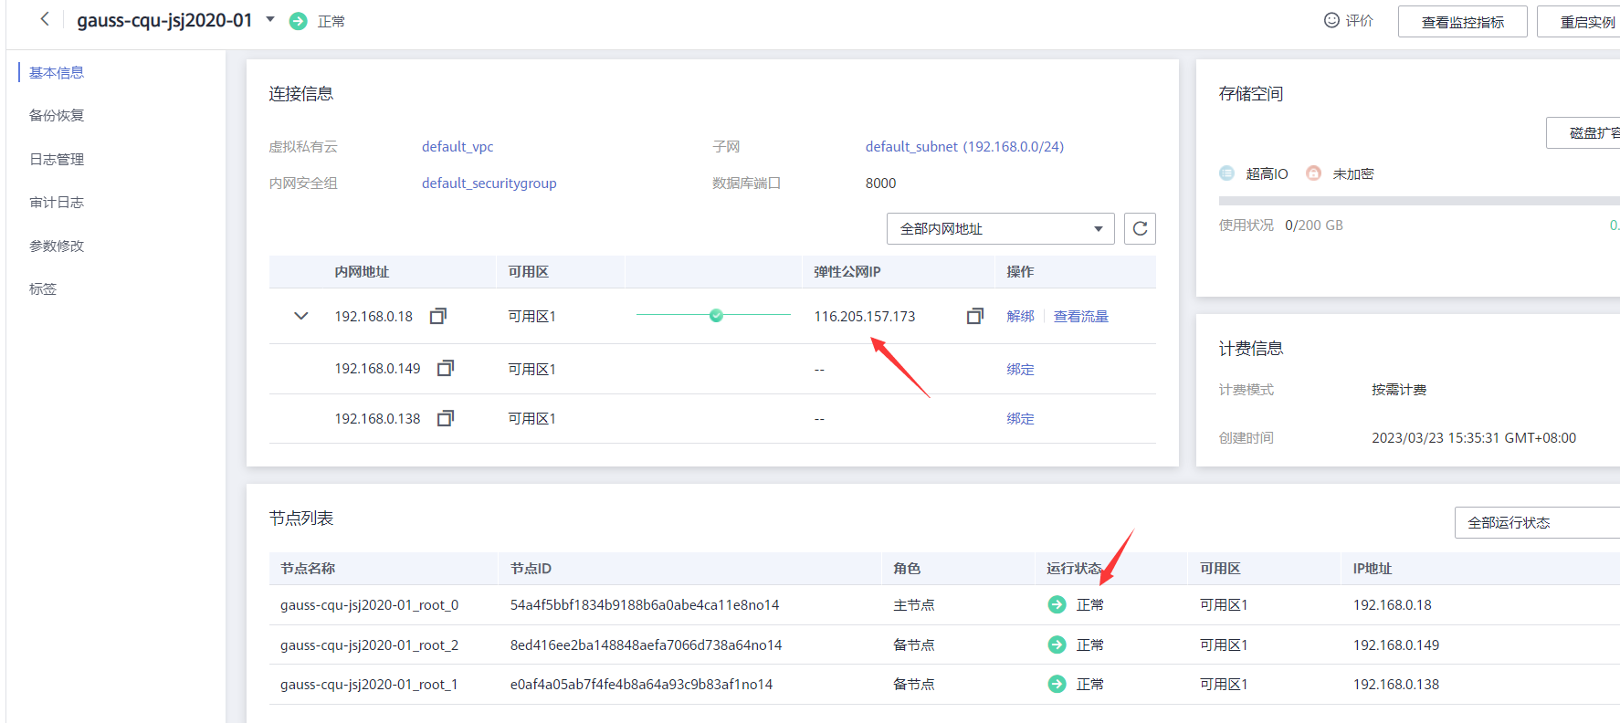
- 开放端口
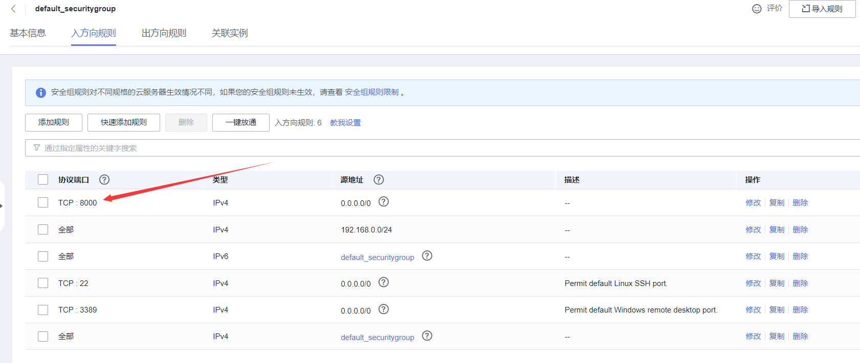
- 表建立与赋值
- Worker
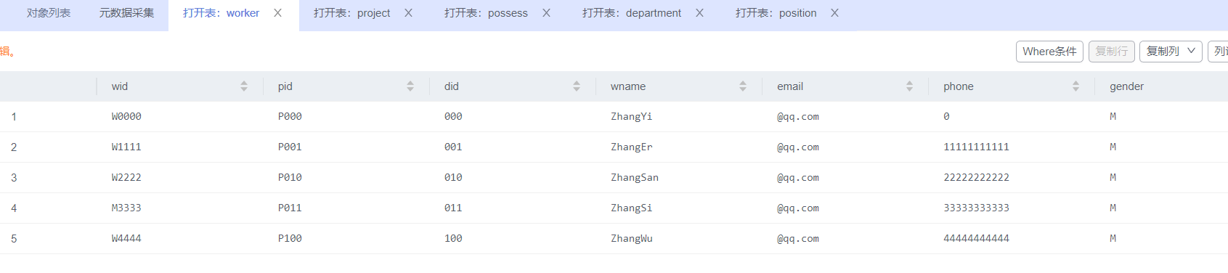
- Project
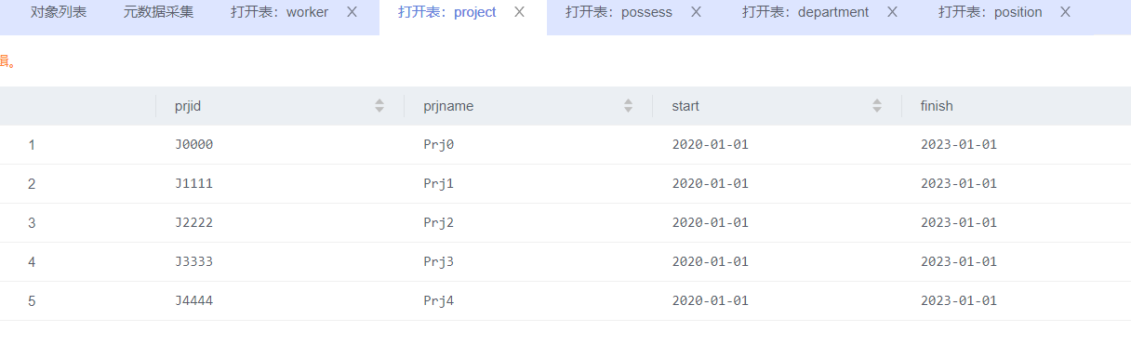
- Possess
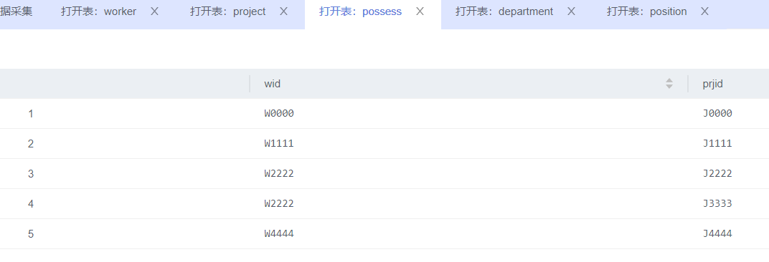
- Position
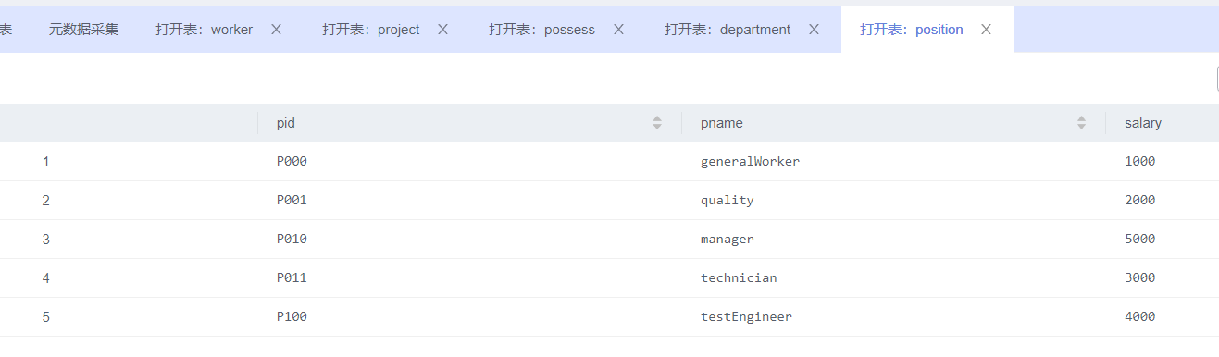
- Department
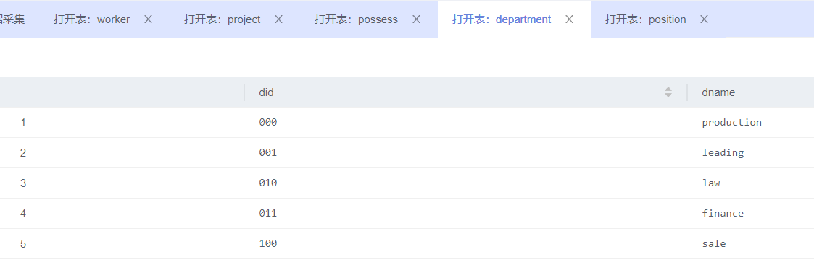
- 代码解析
- 目录结构
Main为主程序
Func为系统实现程序，包含多级功能目录
Insert、delete、query、update为CRUD操作函数
Conn为数据库连接函数
Ui为命令行UI规划函数
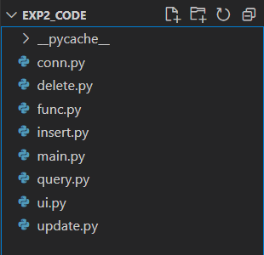
- Main
Main程序主要调用func中的主目录函数
import func

func.main_menu()

- Func
- 一级目录，用户可以选择登录或者退出，登录需要用户输入自己的员工编号
# 企业管理系统主界面，需要用户提供wid进行登录，进而选择不同的功能
def main_menu():
ui.main_ui()
choice = input("请输入您的选择：")
if choice == "1":
wid = input("请输入您的工号：")
login_menu(wid)
elif choice == "2":
print("感谢您的使用，再见！")
exit()
else:
print("输入错误，请重新输入！")
main_menu()

- 二级目录，根据用户输入的员工编号判断是普通员工还是管理员，进而有不同的功能界面普通用户仅能查询和修改自己的信息，管理员能选择所有功能
# 登录成功界面，根据用户的身份不同，显示不同的功能
def login_menu(wid):
# 通过wid的首字母判断用户的身份，如果是“m”则是管理员，如果是“w”则是员工
if wid[0] == "M":
ui.func_m_ui()
choice = input("请输入您的选择：")
while choice != "5":
if choice == "1":
query_menu(wid)
elif choice == "2":
update_menu(wid)
elif choice == "3":
delete_menu()
elif choice == "4":
insert_menu()
else:
print("输入错误，请重新输入！")
choice = input("请输入您的选择：")
print("感谢您的使用，再见！")
else:
ui.func_w_ui()
choice = input("请输入您的选择：")
while choice != "3":
if choice == "1":
query_menu(wid)
elif choice == "2":
update_menu(wid)
else:
print("输入错误，请重新输入！")
choice = input("请输入您的选择：")
print("感谢您的使用，再见！")

- CRUD目录，从二级目录中进入，能选择增删改查不同的表，需要注意的是由于员工也有查询和修改功能，所以需要传入其编号来判断具体功能的差距和ui返回的不同。
def query_menu(wid):
ui.query_ui()
choice = input("请输入您的选择：")
while choice != "6":
if choice == "1":
query.query_employee()
elif choice == "2":
query.query_position()
elif choice == "3":
query.query_project()
elif choice == "4":
query.query_department()
elif choice == "5":
query.query_joint()
else:
print("输入错误，请重新输入！")
choice = input("请输入您的选择：")
if wid[0] == "M":
ui.func_m_ui()
else:
ui.func_w_ui()

def update_menu(wid):
if wid[0] == "M":
ui.update_m_ui()
choice = input("请输入您的选择：")
while choice != "6":
if choice == "1":
update.update_employee(wid)
elif choice == "2":
update.update_position()
elif choice == "3":
update.update_project()
elif choice == "4":
update.update_department()
elif choice == "5":
update.update_joint()
else:
print("输入错误，请重新输入！")
choice = input("请输入您的选择：")
ui.func_m_ui()
else:
ui.update_w_ui()
choice = input("请输入您的选择：")
while choice != "2":
if choice == "1":
update.update_employee(wid)
else:
print("输入错误，请重新输入！")
choice = input("请输入您的选择：")
ui.func_w_ui()

def delete_menu():
ui.delete_ui()
choice = input("请输入您的选择：")
while choice != "5":
if choice == "1":
delete.delete_employee()
elif choice == "2":
delete.delete_position()
elif choice == "3":
delete.delete_project()
elif choice == "4":
delete.delete_department()
else:
print("输入错误，请重新输入！")
choice = input("请输入您的选择：")
ui.func_m_ui()

def insert_menu():
ui.insert_ui()
choice = input("请输入您的选择：")
while choice != "6":
if choice == "1":
insert.insert_employee()
elif choice == "2":
insert.insert_position()
elif choice == "3":
insert.insert_project()
elif choice == "4":
insert.insert_department()
elif choice == "5":
insert.insert_joint()
else:
print("输入错误，请重新输入！")
choice = input("请输入您的选择：")
ui.func_m_ui()

- CRUD
- Query
查询可以选择查询全部信息或者通过主键查询其中一个信息，这里仅展示了查询员工信息
# 查询员工信息
def query_employee():
ui.query_employee_ui("员工")
choice = input("请输入您的选择：")
while choice != "3":
sql = 'SELECT '
if choice == "1":
sql += '* FROM worker'
results = conn.getResult(sql)
print_employee_result(results)
elif choice == "2":
wid = input("请输入员工编号：")
sql += '* FROM worker WHERE wid = ' + wid
results = conn.getResult(sql)
print_employee_result(results)
else:
print("输入错误，请重新输入！")
choice = input("请输入您的选择：")
ui.query_ui()

- Update
由于管理员和员工都有修改个人信息的功能，所以需要通过wid判断是员工还是管理员，管理员能修改所有员工的信息，但员工只能修改自己的信息，判断之后开始逐步询问是否对其进行修改。
def update_employee(wid):
# 如果是管理员，可以修改员工信息
if wid[0] == 'M':
targetID = input("请输入要修改的员工编号：")
# 如果是普通员工，只能修改自己的信息
else:
targetID = wid
# 开始询问要修改的信息
sql = ''
choice = input("是否修改员工姓名？(Y/N)")
if choice == 'Y':
name = input("请输入员工姓名：")
sql += 'wname = ' + name
choice = input("是否修改员工职位？(Y/N)")
if choice == 'Y':
pid = input("请输入员工职位编号：")
sql += ', pid = ' + pid
choice = input("是否修改员工所在部门？(Y/N)")
if choice == 'Y':
did = input("请输入员工所在部门编号：")
sql += ', did = ' + did
choice = input("是否修改员工邮箱？(Y/N)")
if choice == 'Y':
email = input("请输入员工邮箱：")
sql += ', email = ' + email
choice = input("是否修改员工电话？(Y/N)")
if choice == 'Y':
phone = input("请输入员工电话：")
sql += ', phone = ' + phone
if sql != '':
sql = 'UPDATE worker SET ' + sql + ' WHERE wid = ' + targetID
conn.getResult(sql)
print("修改成功！")
if wid[0] == 'M':
ui.update_m_ui()
else:
ui.update_w_ui()

- Delete
删除需要注意的是 如果该表的主键是另一张表的外键则不能直接删除，需要先删除外键表中的相关信息后再删除该表的信息，否则由于一致性原则不能删除。这里仅展示了删除员工之前需要先删除项目对接表中的信息。
def delete_employee():
targetID = input("请输入要删除的员工编号：")
# 删除员工的同时也会删除项目参与表中的相关信息
sql = 'DELETE FROM possess WHERE wid = ' + targetID
conn.getResult(sql)
sql = 'DELETE FROM employee WHERE eid = ' + targetID
conn.getResult(sql)
print("删除成功！")
ui.delete_ui()

- Insert
插入则直接对每个属性进行获取，最后一起插入即可
def insert_employee():
wid = input("请输入员工编号：")
pid = input("请输入员工职位编号：")
did = input("请输入员工所属部门编号：")
wname = input("请输入员工姓名：")
email = input("请输入员工邮箱：")
phone = input("请输入员工电话：")
gender = input("请输入员工性别：")
# 执行sql
sql = 'INSERT INTO worker VALUES (' + wid + ','+pid+','+did+','+wname+','+email+','+phone+','+gender+')'
conn.getResult(sql)
print("插入成功！")
ui.insert_ui()

- Conn
参考GaussDB数据库连接文档，基于psycopg2包完成数据库的连接，需要注意的是所有CRUD操作都基于该函数，但是仅有select语句会返回结果，所以需要判断该sql语句是否是select来决定是否返回结果。
# 连接GaussDB数据库
# 2020 级公网 IP 为：116.205.157.173

import psycopg2

# 连接GaussDB数据库并返回结果
def getResult(sql):
conn=psycopg2.connect(database="db_2020_01",user="db_user2020_167",password="db_user@123",host="116.205.157.173",port=8000)
# 创建指针对象
cur=conn.cursor()
# 获取结果
cur.execute(sql)
if sql[0] == 'S':
results=cur.fetchall()
conn.commit()
conn.close()
return results
conn.commit()
conn.close()
return

- Ui
为了兼顾代码简洁性和命令行ui的美观，将所有ui界面通过函数储存，因为当用户完成操作或主动返回上一级时需要重现上一级的ui，这里可能会造成代码的冗余
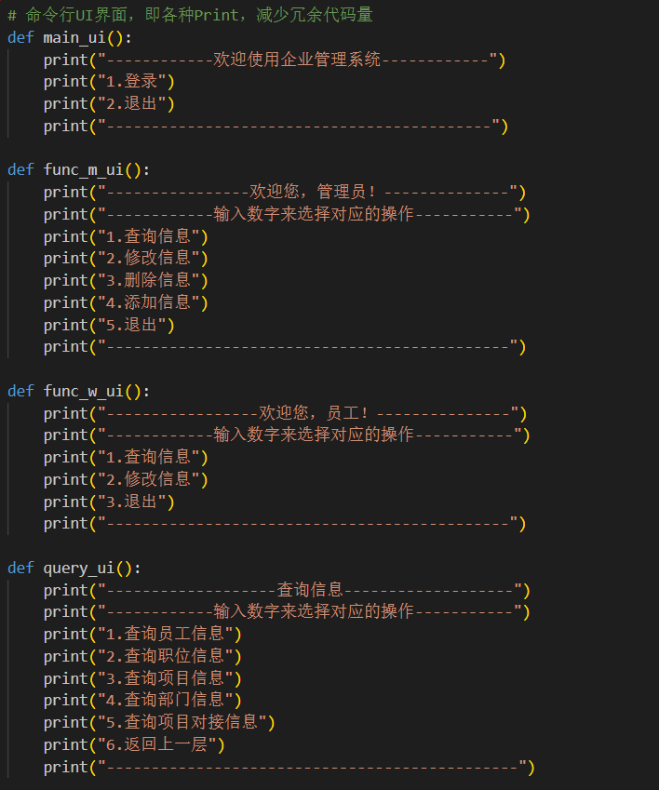
四、实验结果及分析和（或）源程序调试过程

- 实验结果
- 查询
- Worker
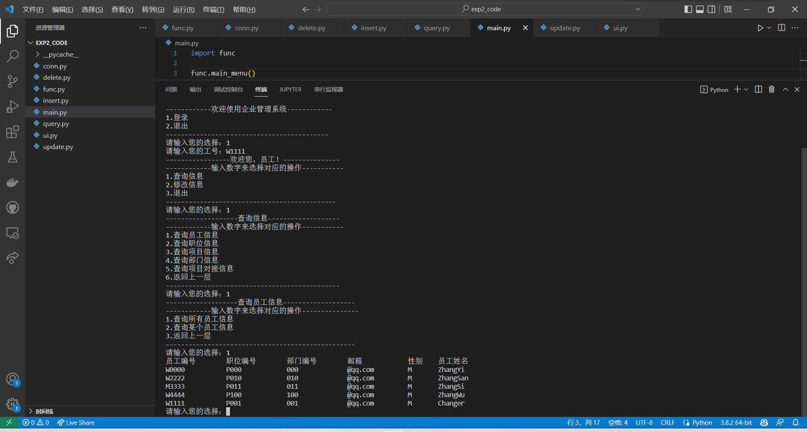
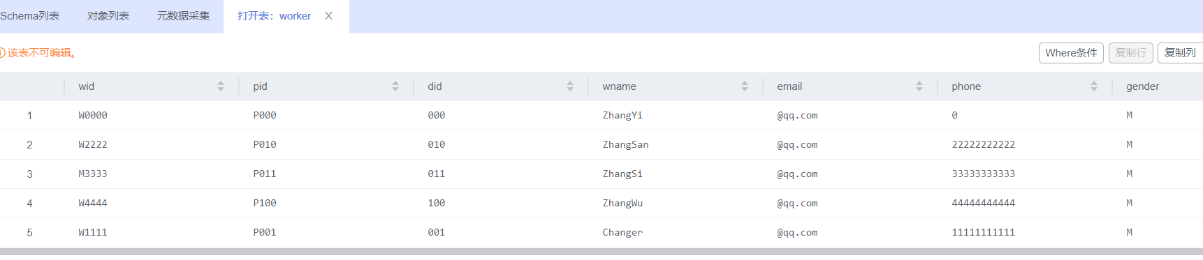
- Position
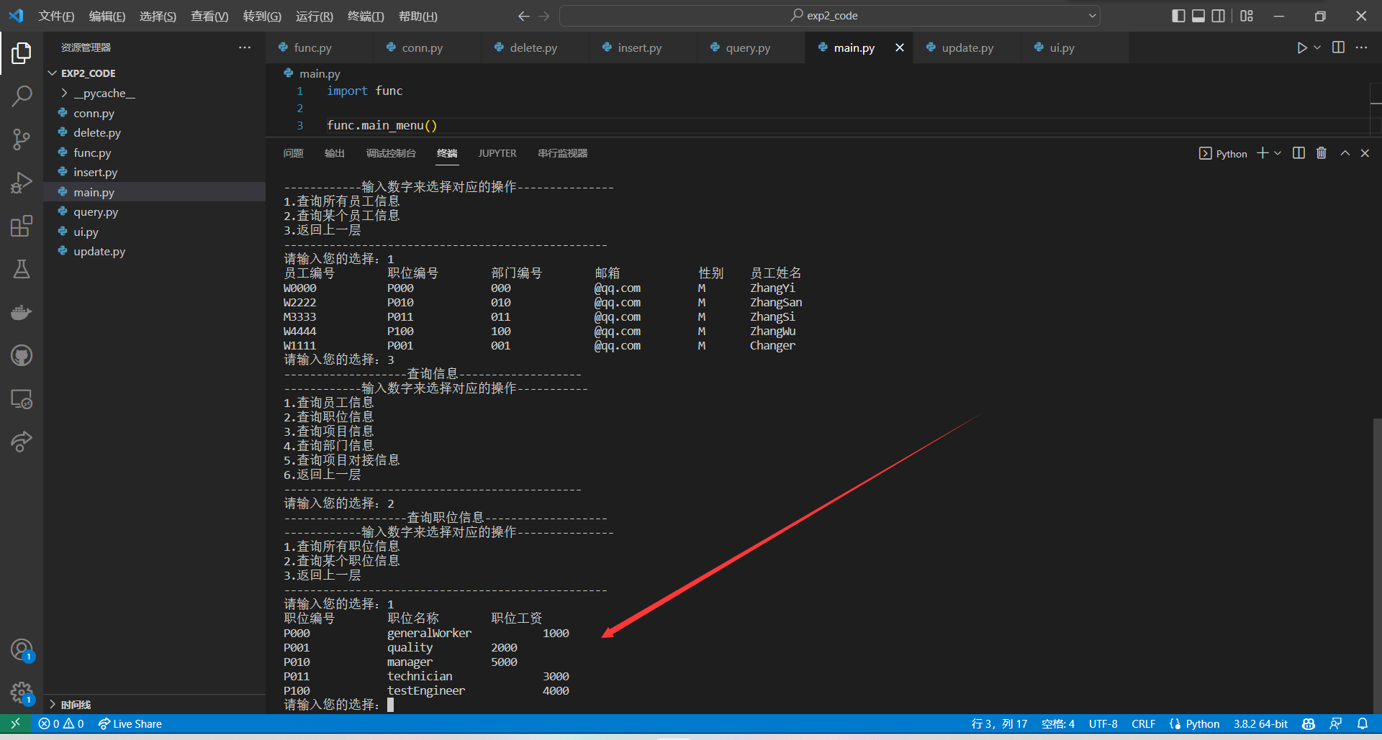
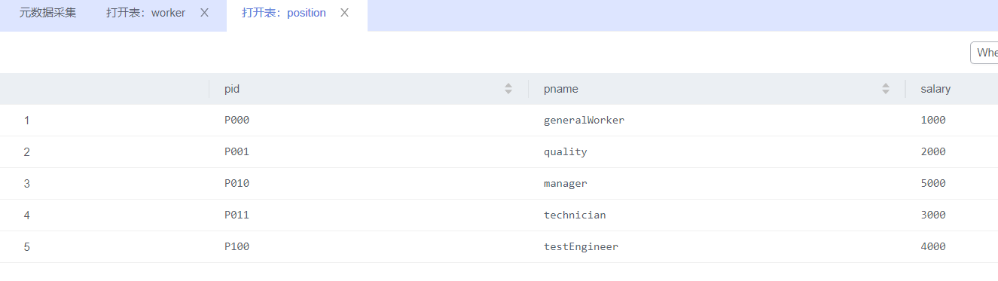
- Department
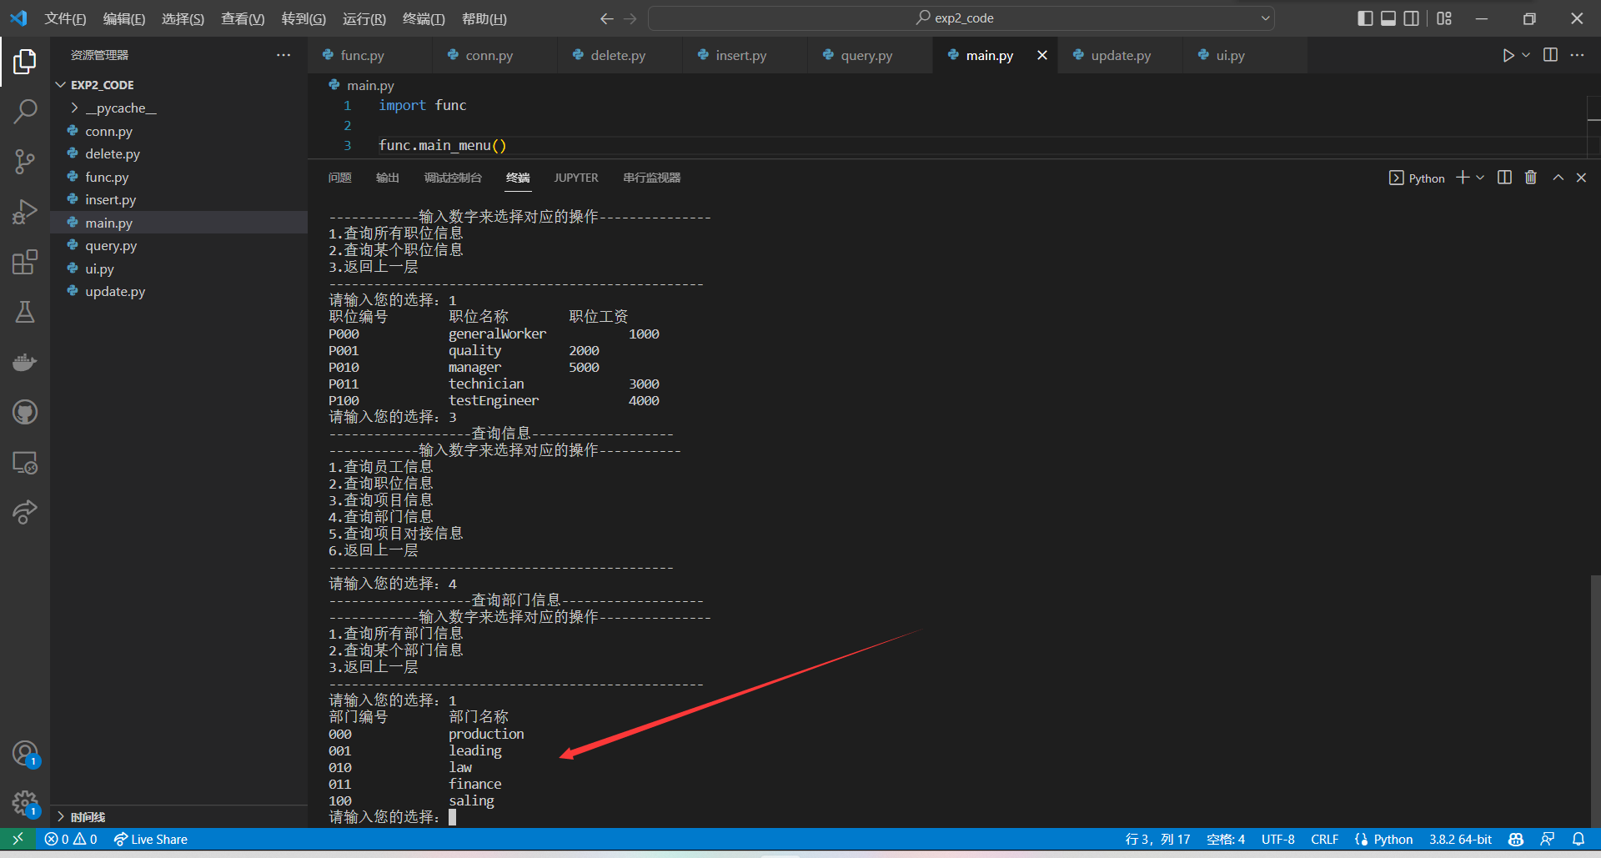
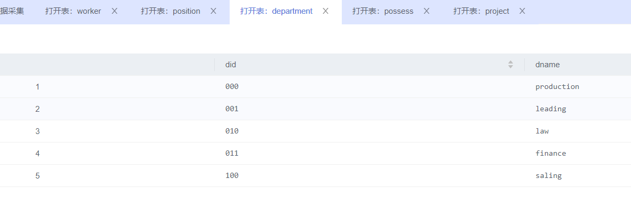
- Project
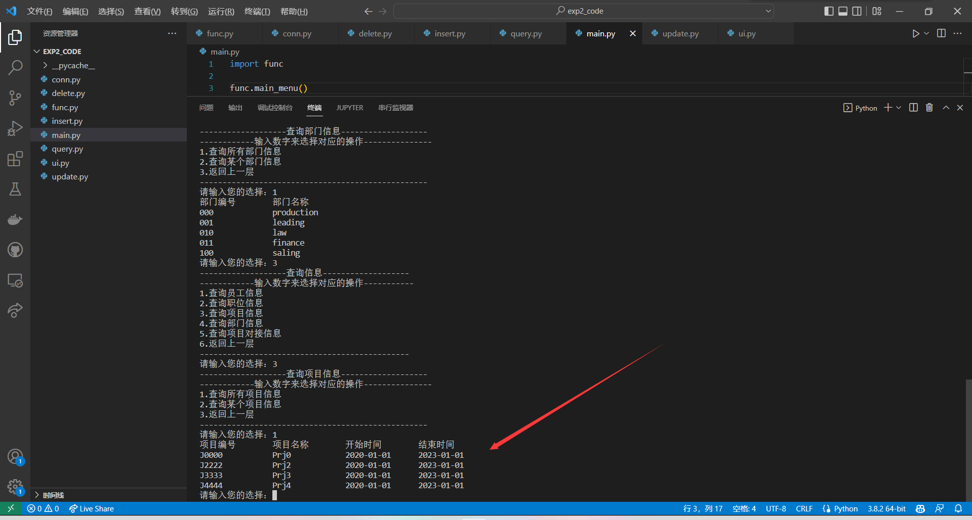
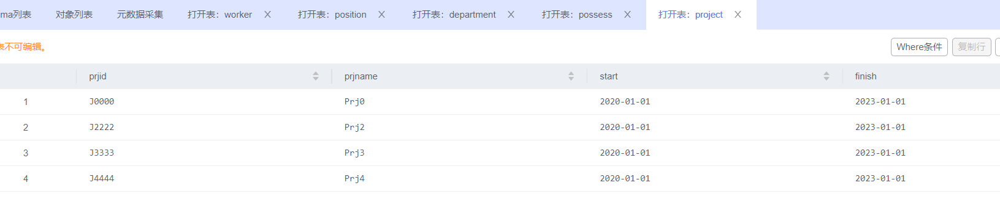
- Possess
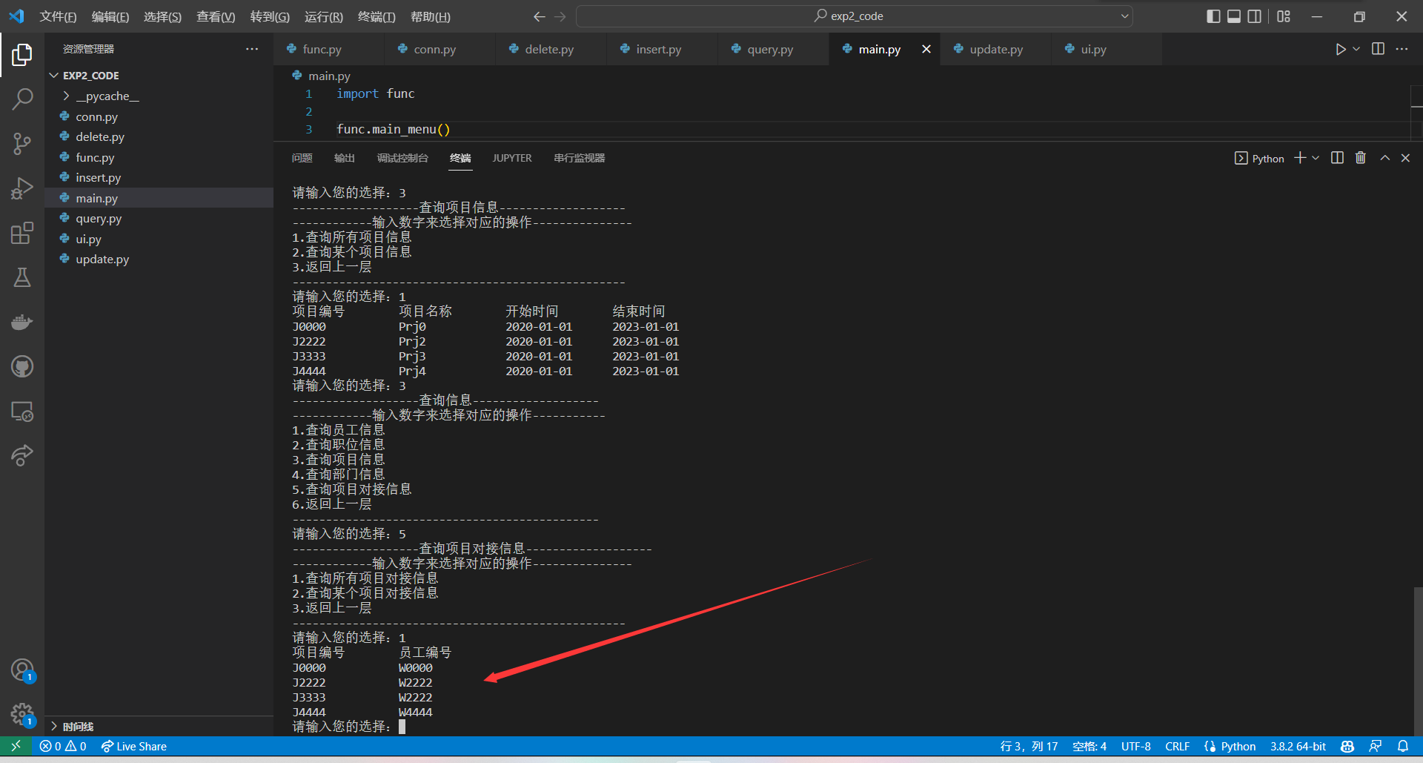
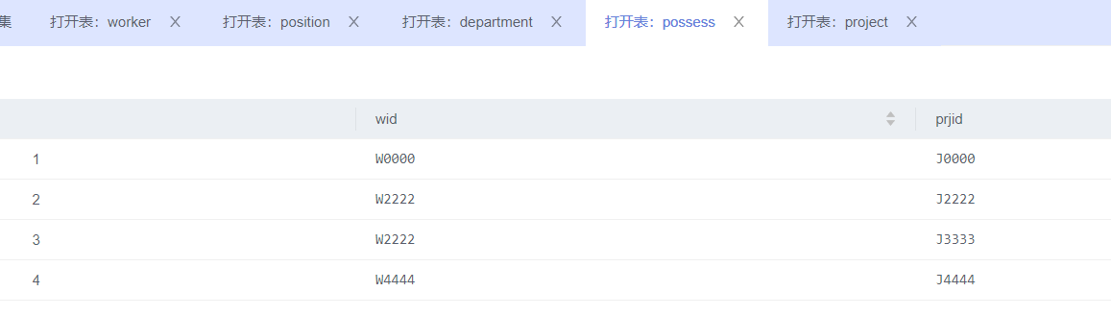
- 更新
- Worker
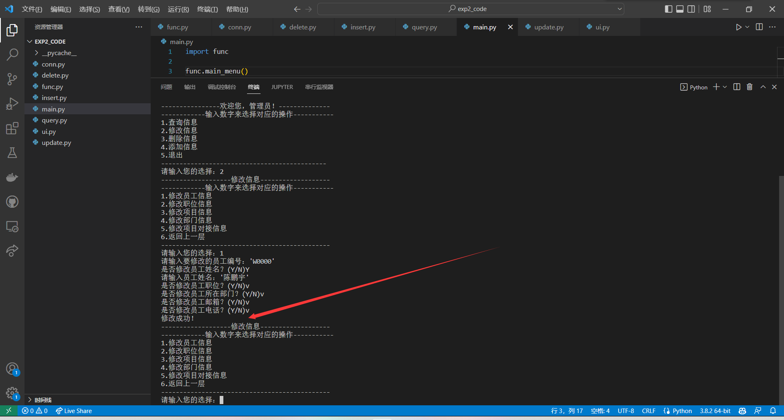
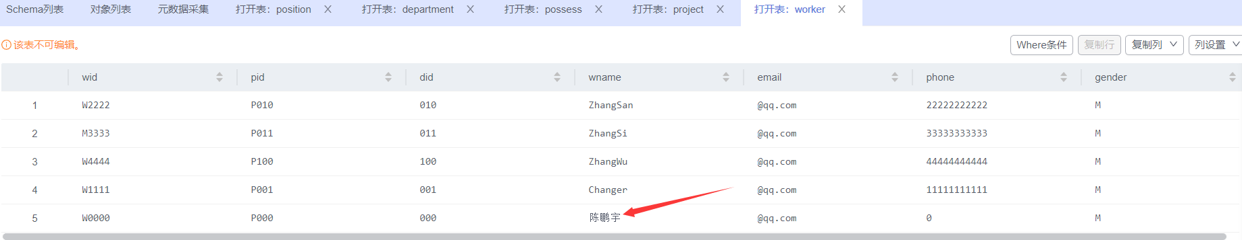
- Position
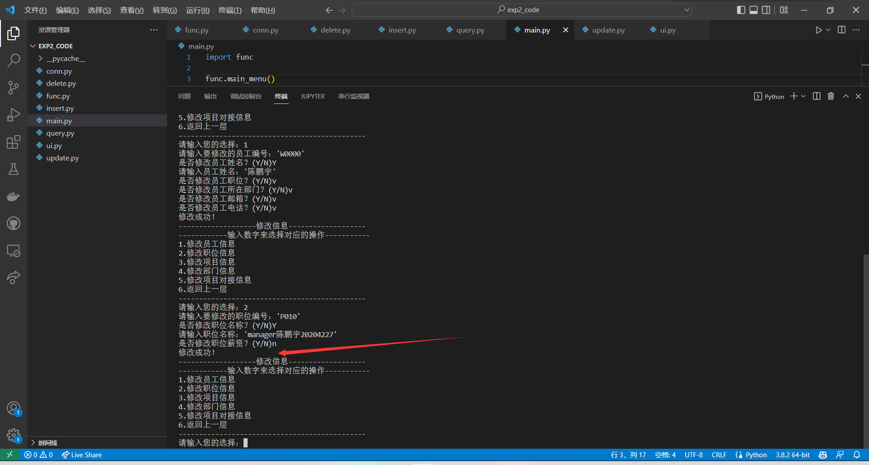
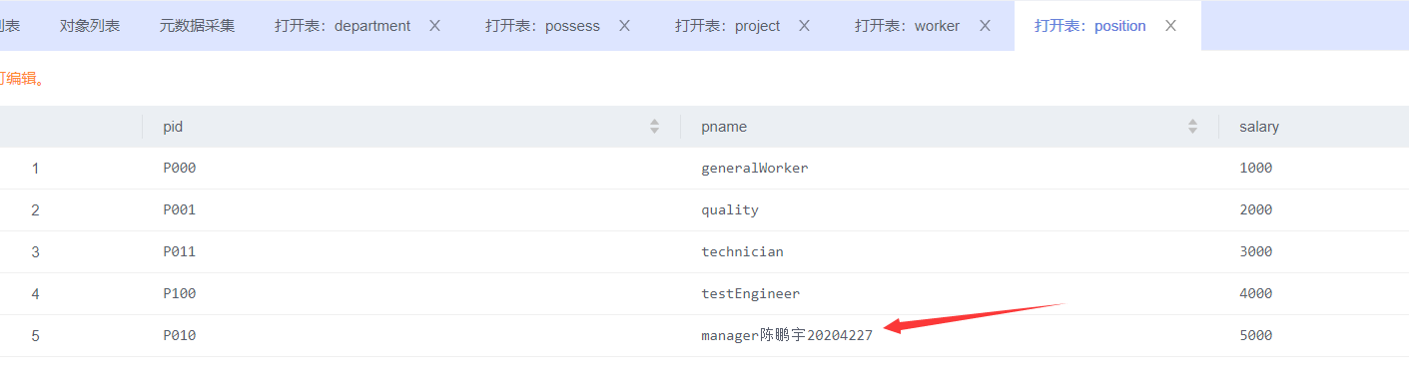
- Department
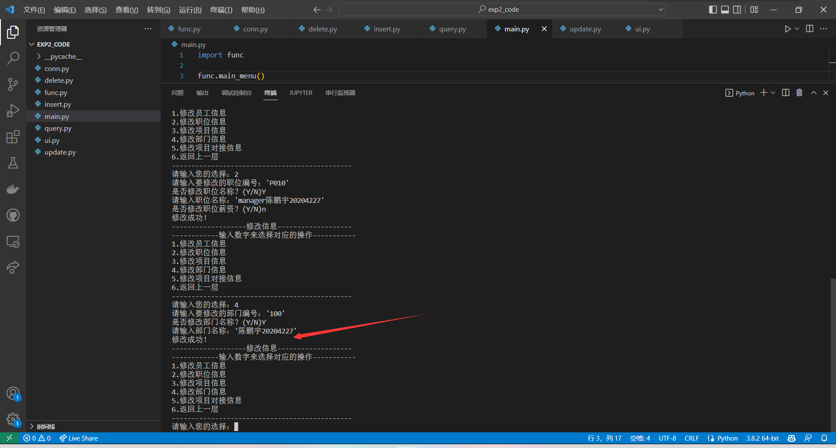
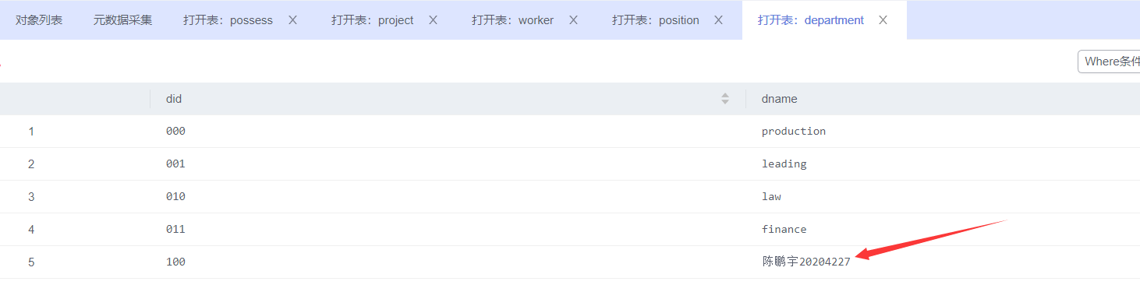
- Project
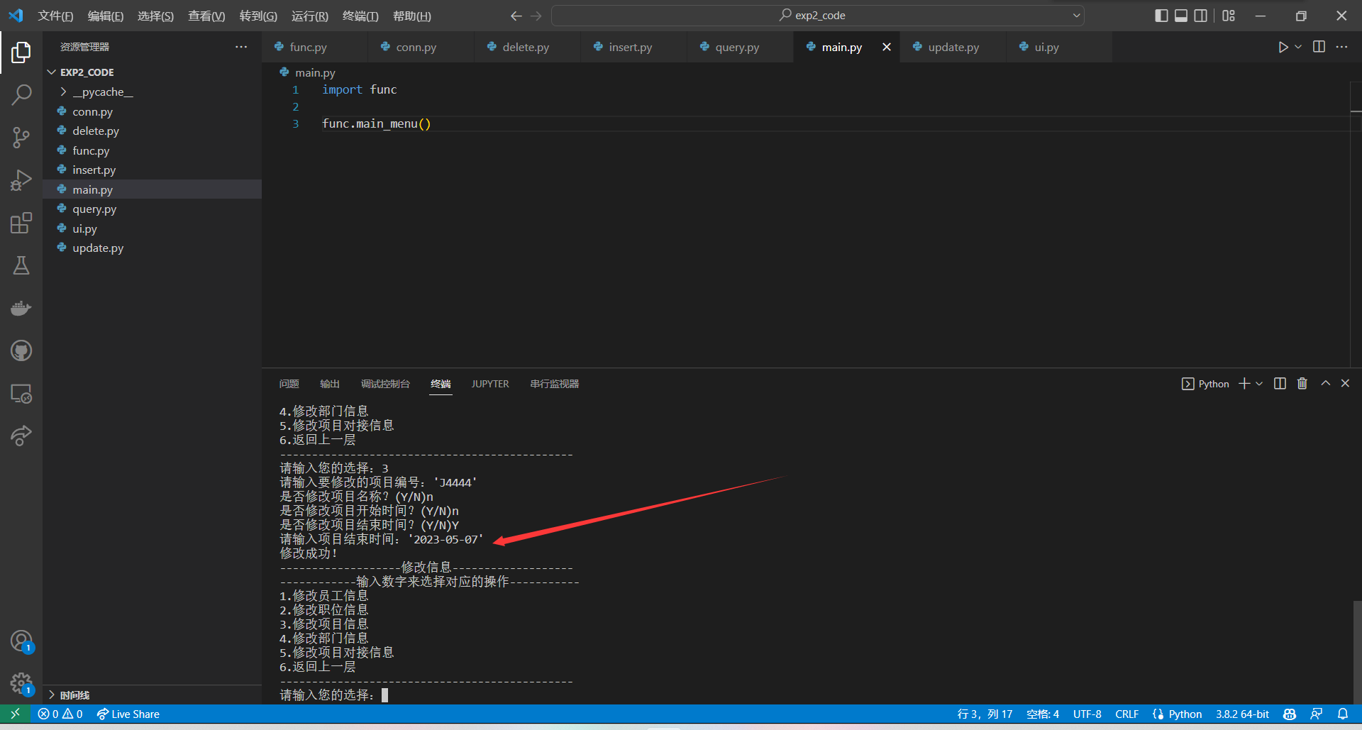
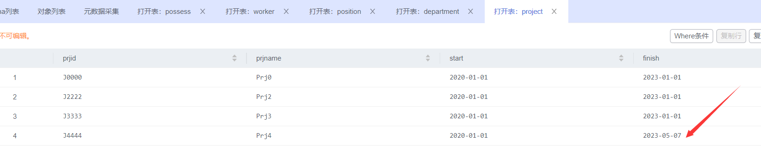

- 删除
- Worker
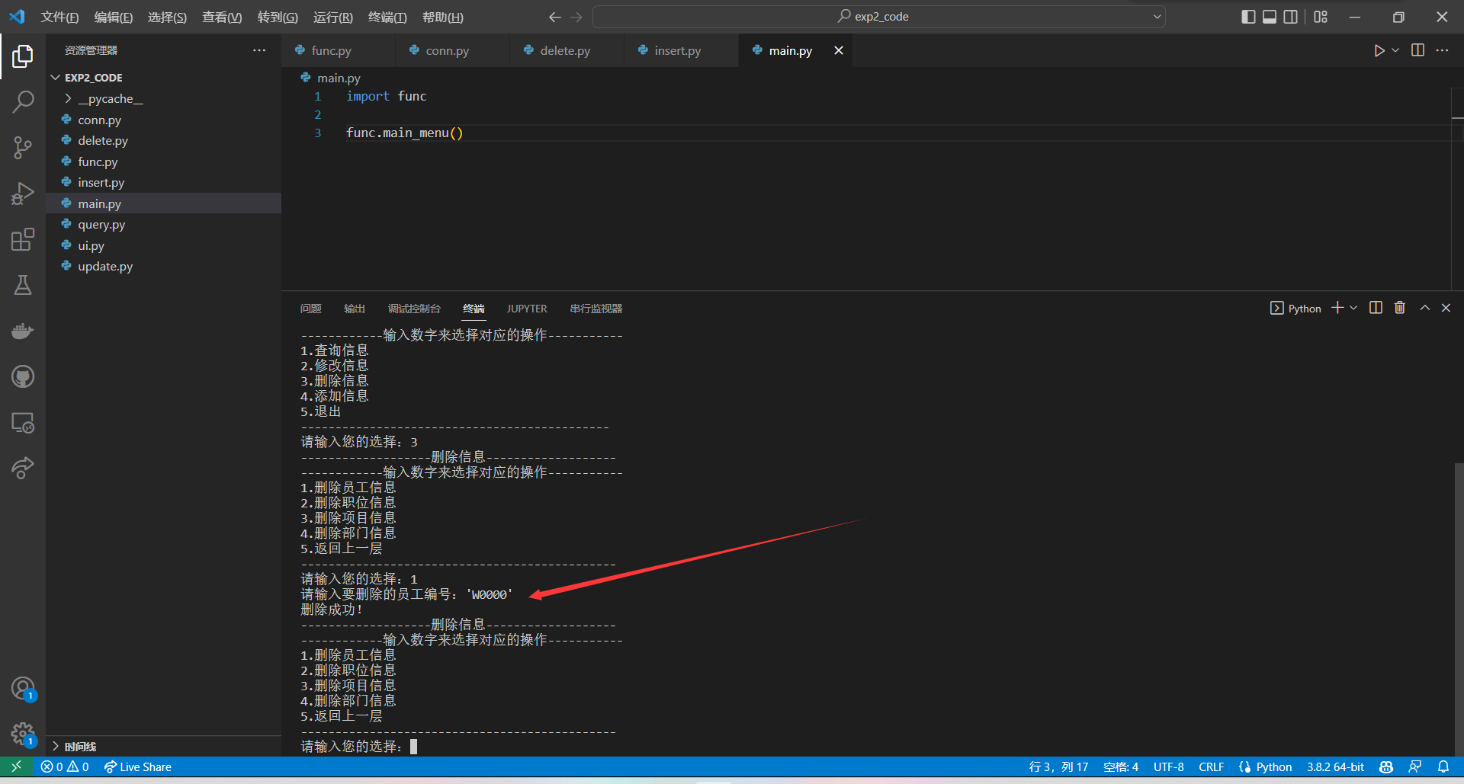
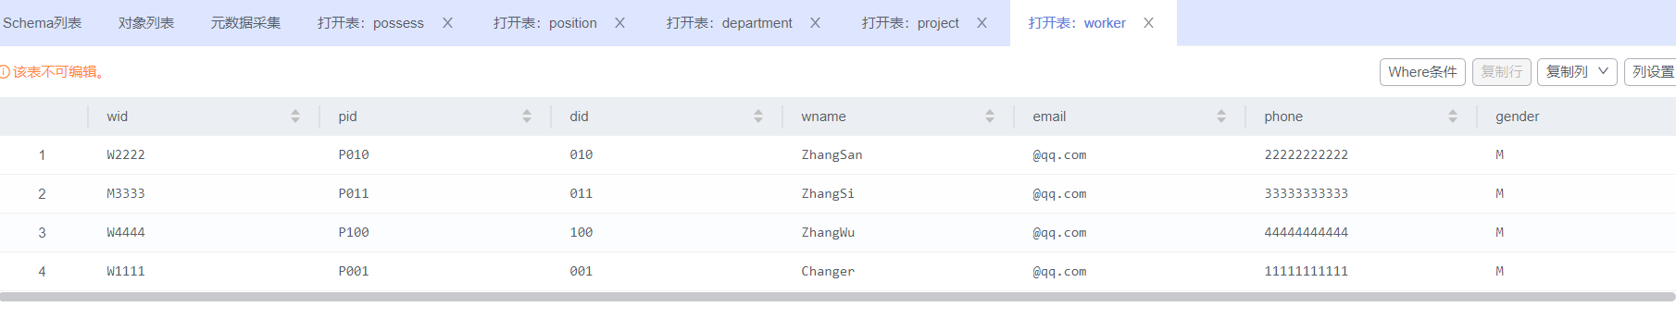
- Position
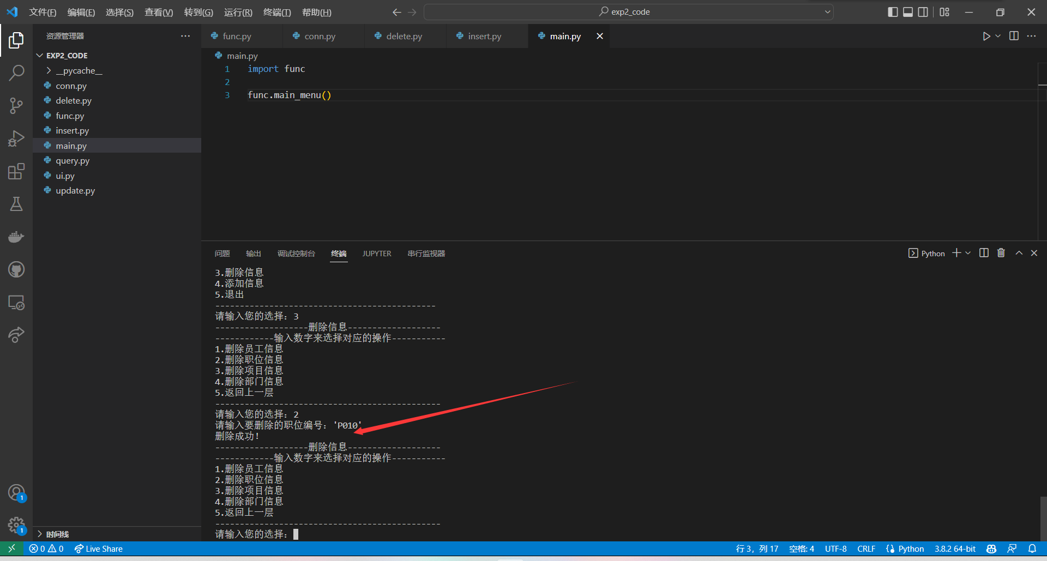
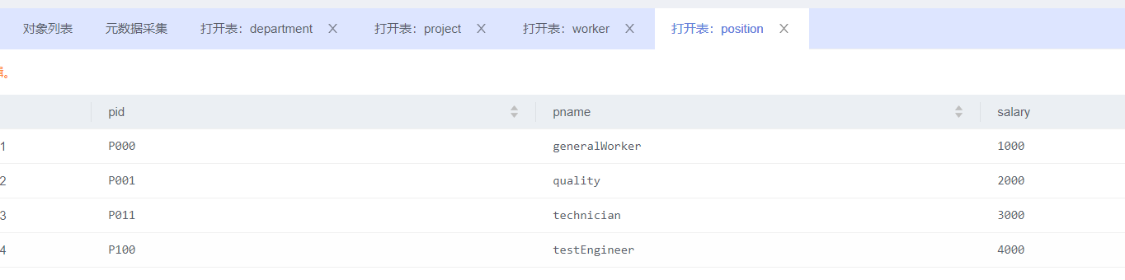
- Department
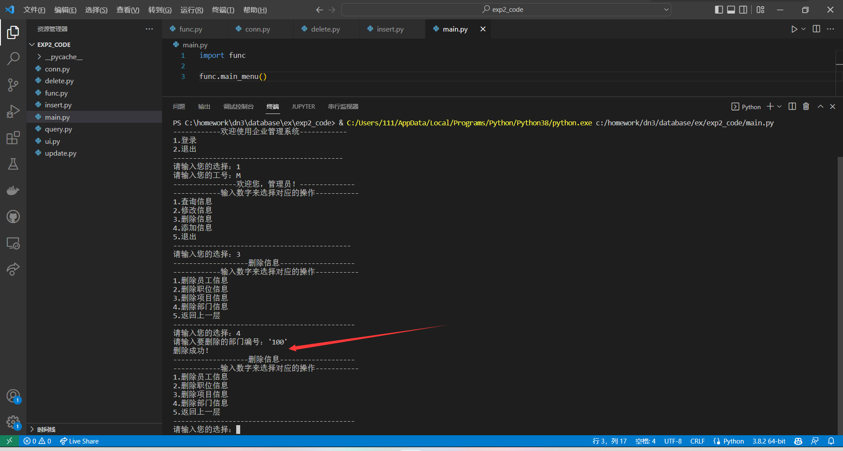
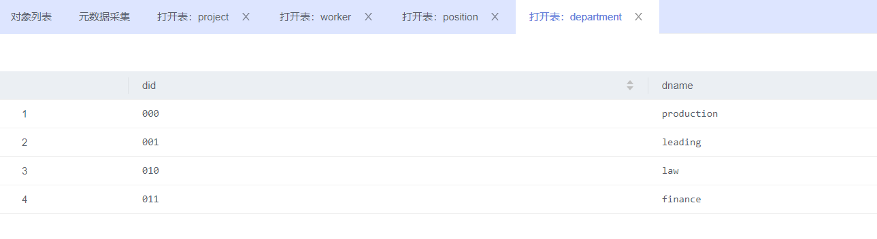
- Project
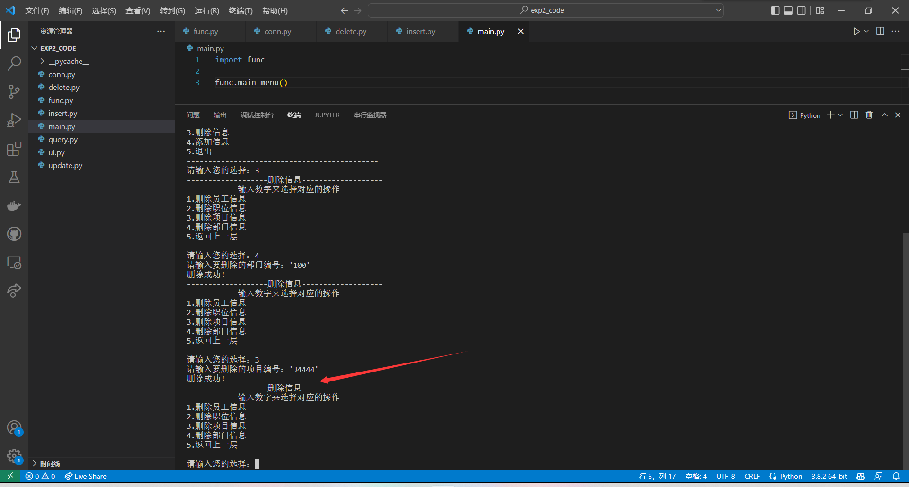
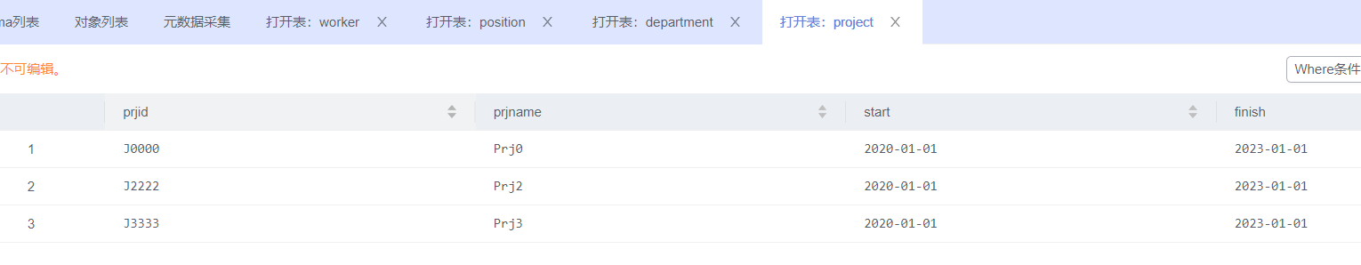
- 插入
- Worker
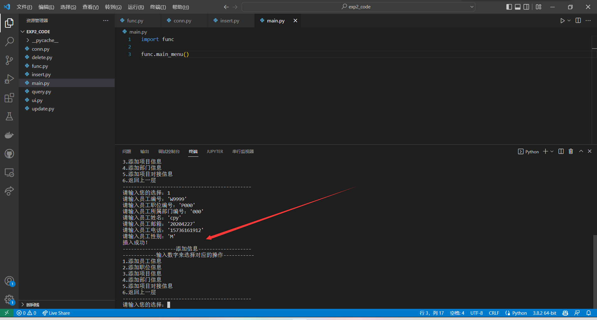
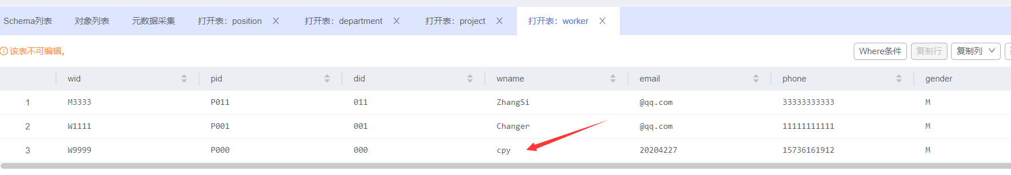
- Position
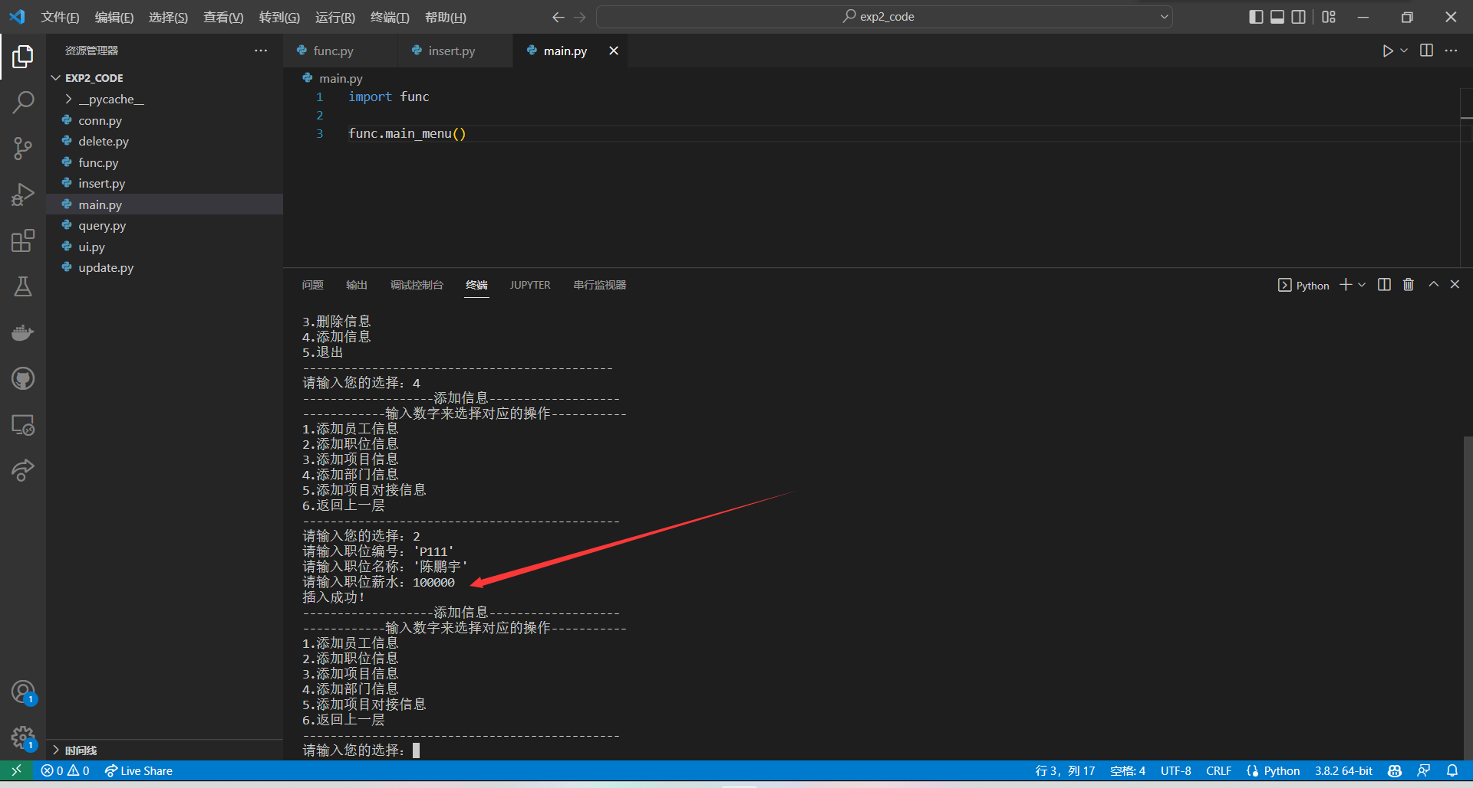
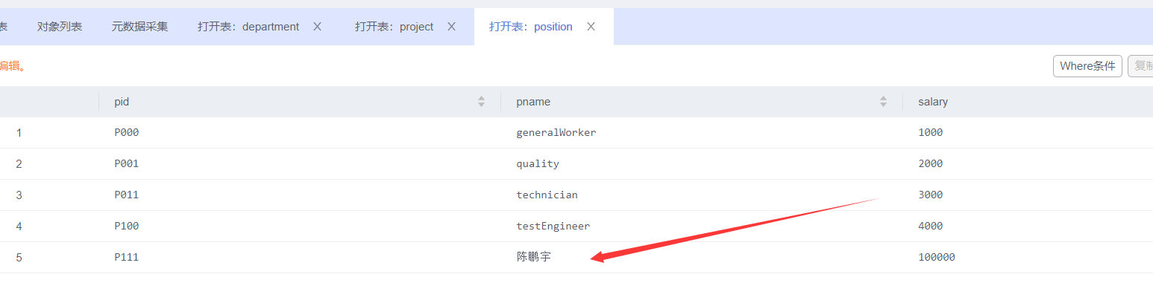
- Department
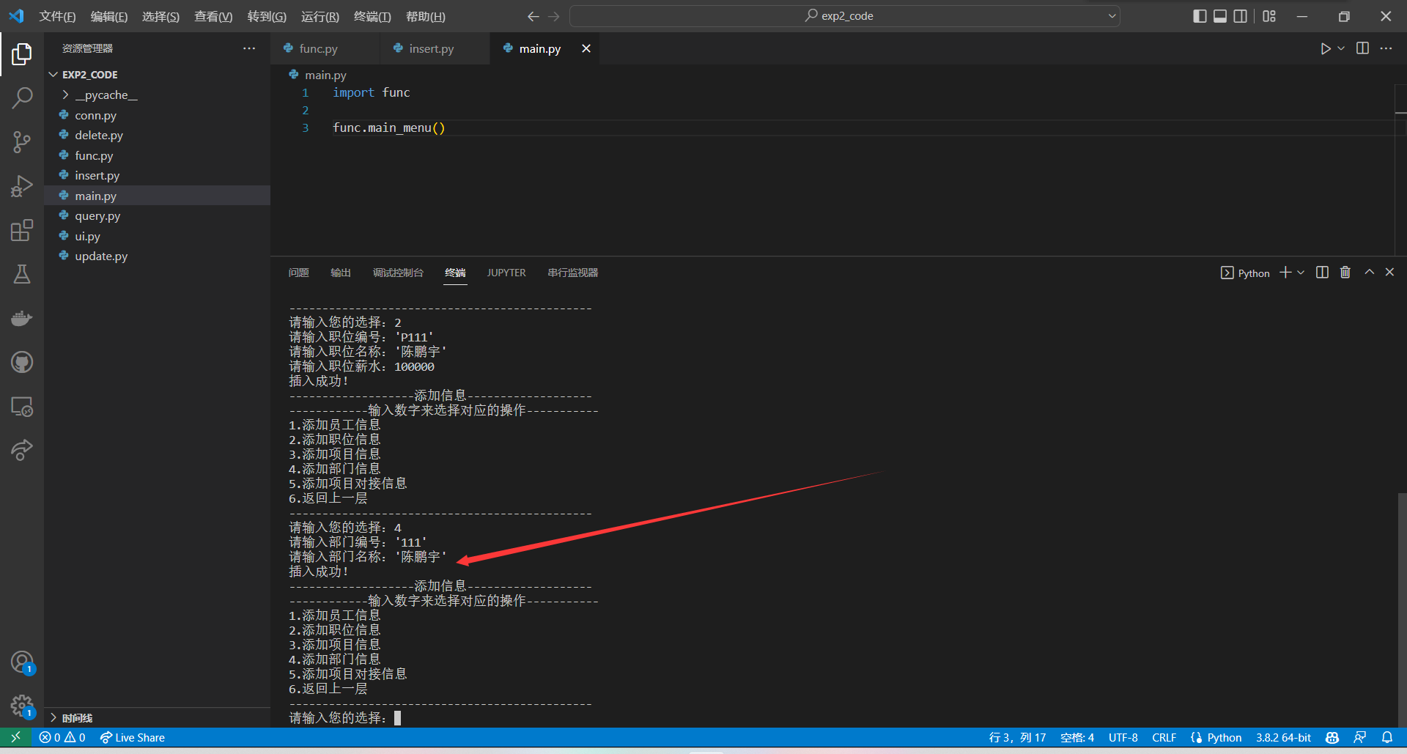
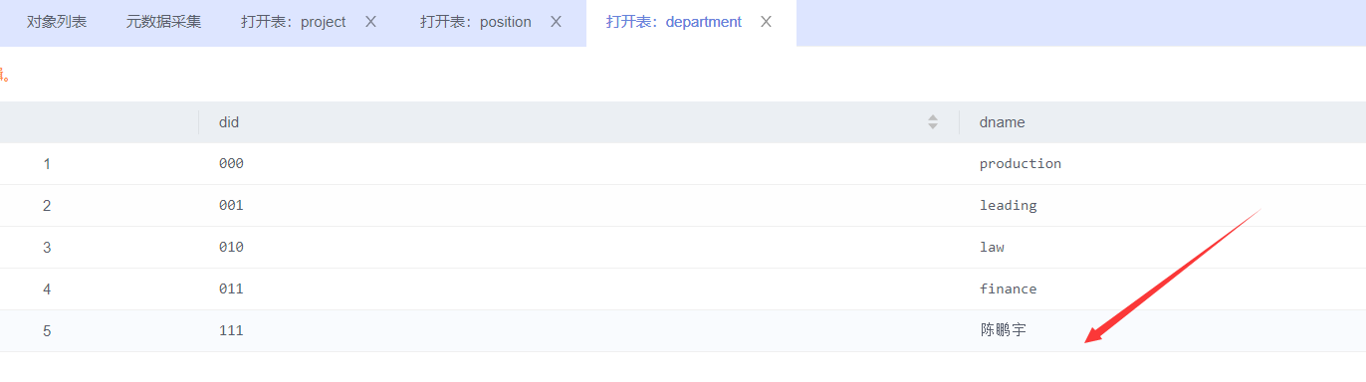
- Project
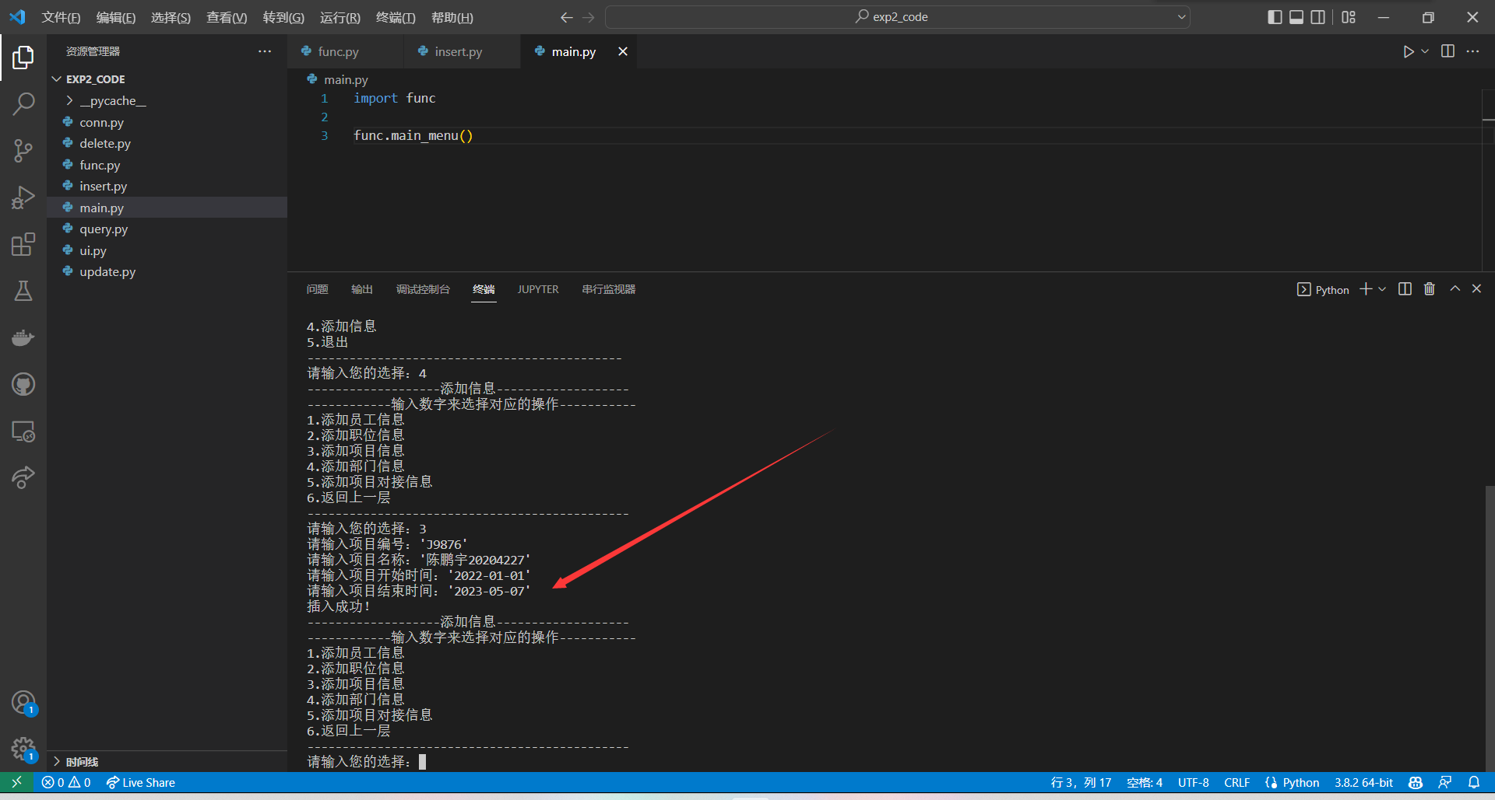
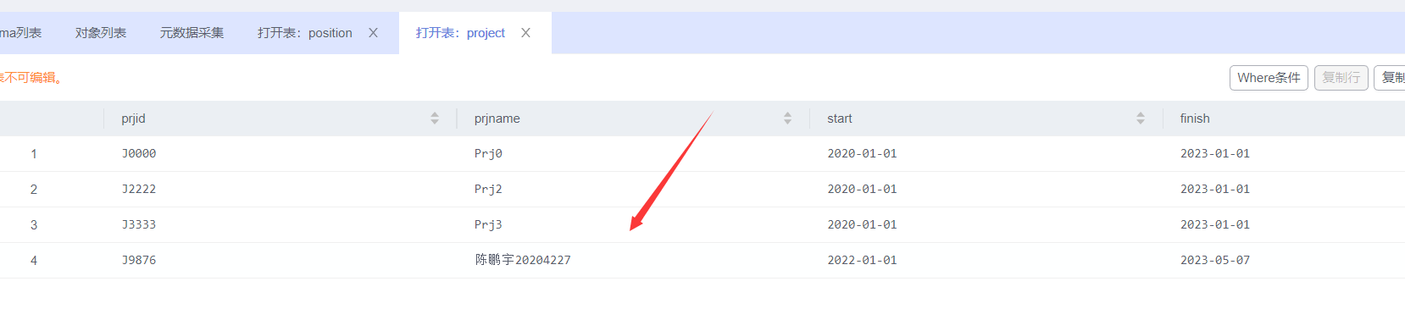
- Possess
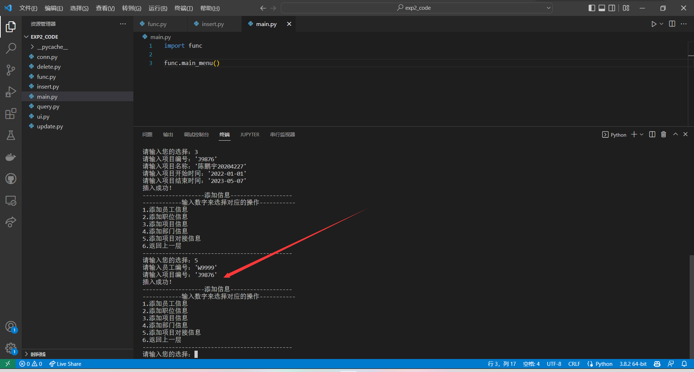
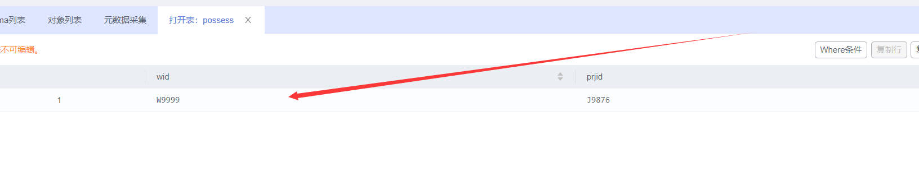
- 调试过程

删除某个信息时，如果该表的主键在其他表为外键，需要先删除外键表中相关信息，才能对该表进行删除，否则会出现如下
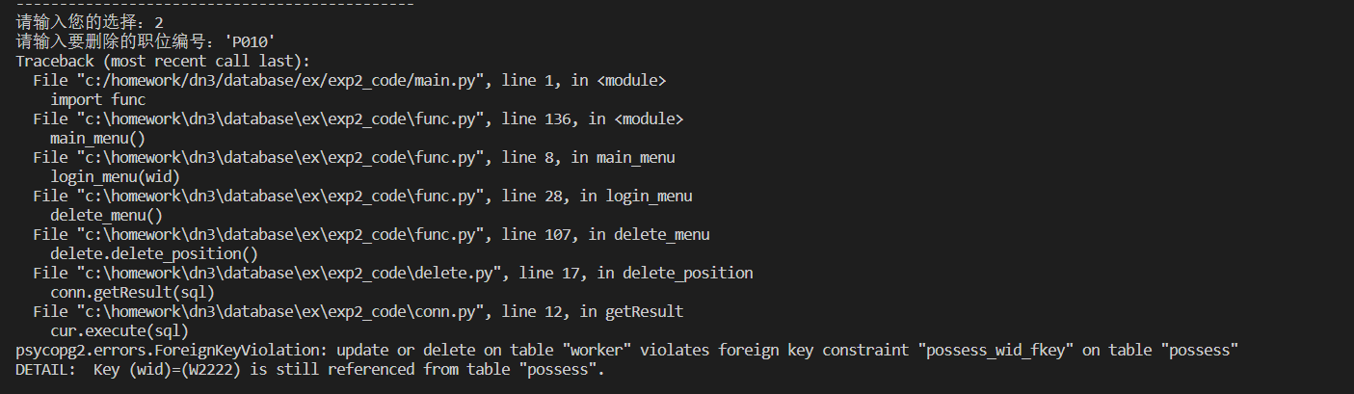

当查询或者修改信息时，如果该属性的类型为字符串时，需要在输入时加上单引号，否则出现如下错误
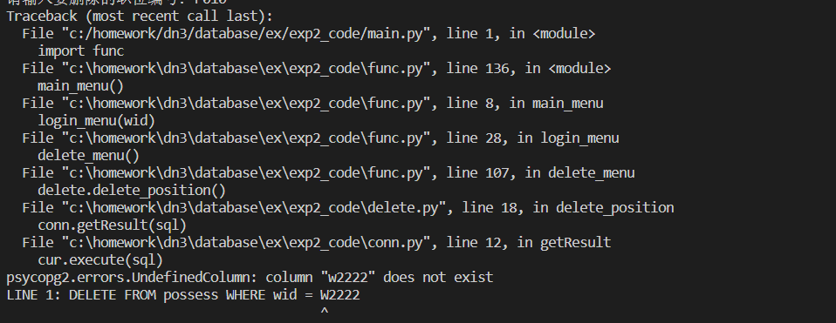

插入信息时，由于没有注意单引号的使用，导致sql语法错误
